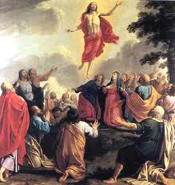
22. JESUS SUBE AL CIELO

1. Jesús estuvo apareciéndose a los Apóstoles y discípulos durante 40 días, un poco más de un mes. ¿Alguien sabe qué sucedió después de esos 40 días?
…
Después de esos días, Jesús subió al Cielo.
2. Y ¿qué cosas le dijo Jesús a los Apóstoles antes de subir al Cielo?
Primero les dijo que debían contar todo lo que El les había enseñado y lo que habían visto.
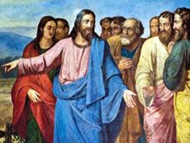
3. Y ¿a quiénes se lo iban a contar?
Les dijo que debían llevar la buena noticia de la salvación al mundo entero.
Que comenzaran por allí donde estaban, pero que luego irían a todos los rincones de la tierra.
4. Y ¿cuál era la Buena Noticia de salvación?
La Buena Noticia de salvación es
. Que Jesús era el Hijo de Dios.
. Que El había venido al mundo para salvarnos.
. Que había muerto y luego resucitado.
. Y que nos había abierto las puertas del Cielo.

Casi nadie sabía estas cosas. Así que había que ir a todas partes a contar lo que Jesús había hecho y dicho.
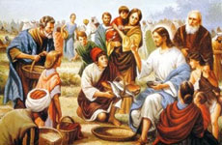
5. Y ¿qué cosas hizo Jesús y qué dijo? ¿Recuerdan algunas cosas que Jesús hizo y dijo?
…
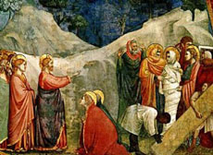
Jesús hizo muchos milagros. Curó a muchos enfermos. Una vez curó a un paralítico y le perdonó los pecados. Otro día dio de comer a un gentío con sólo cinco panes y dos peces.
Revivió a muertos. El mismo resucitó. El murió en la Cruz, pero resucitó al tercer día, tal como había prometido.
Enseñó cómo debíamos tratar a los demás. Enseñó que debíamos amarnos unos a los otros.
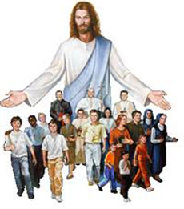
Enseñó que debíamos obedecer, ser buenos, decir siempre la verdad, no pelear, cumplir con nuestras obligaciones.
6. Jesús le dijo a los Apóstoles que contaran todas estas cosas. Pero ¿saben algo? Jesús quiere que ustedes también cuenten esas cosas a sus hermanitos, a sus primos, a sus amiguitos. También a papá y mamá.
¿Quién quiere hablarle a los demás de Jesús?
….
Muy bien. Jesús quiere que hablemos de El a los demás. El se pone contento cuando hablamos de El y contamos las cosas que hizo y que dijo.
7. Volvamos a los Apóstoles. ¿Se imaginan cómo quedarían de sorprendidos cuando Jesús les dijo que tenían que ir a todo el mundo a enseñar lo que El les enseñó?
Y ¿cómo iban a hacer eso? -pensaban. Ya casi ni me recuerdo de lo que nos dijo, pensarían. ¿Y cómo sabremos a dónde tenemos que ir?
Jesús iba a subir al Cielo y ya no iba a estar con los Apóstoles como hasta ahora. Pero ellos debían ir a todas partes a hablar de Jesús.
¿Pero saben qué más les dijo Jesús antes de subir al Cielo?

Después que Yo suba al Cielo, les dijo, ustedes váyanse a Jerusalén. Estaban más o menos cerca de la ciudad. Pero Jesús les dijo que esperaran allí en Jerusalén que El les iba a enviar el Espíritu Santo.
8. Y ¿para qué les iba a enviar el Espíritu Santo?
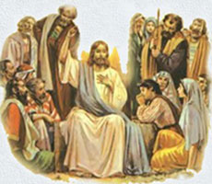
El Espíritu Santo los iba a ayudar. El Espíritu Santo les iba a recordar todo lo que Jesús les había enseñado. El Espíritu Santo les iba a quitar el miedo que tenían de que los pudieran matar igual que hicieron con Jesús. El Espíritu Santo les iba a dar la fuerza para hacer lo que tenían que hacer.
Pero del Espíritu Santo hablaremos en la próxima lección.
9. Entonces … ¿cómo fue la Ascensión de Jesús al Cielo?
Recuerden que Jesús en esos 40 días después de su Resurrección, no estaba todo el tiempo visible, sino que se le aparecía a los Apóstoles de sorpresa.
En una de esas apariciones, les dijo que fueran al Monte de los Olivos que queda cerca de Jerusalén, que allí le daría las últimas instrucciones, porque El se iba al Cielo.
Les dijo que El se iba al Cielo, y que allí iba a prepararnos -a cada uno de nosotros: a los Apóstoles, y a ti y a mí- un lugar en el Cielo. Que El nos esperaba a todos allá.
Así que cada uno tiene un lugar en el Cielo que Jesús le ha preparado. Que nadie se le ocurra dejarlo vacío!!!
10. ¿Qué hay que hacer para llegar al Cielo?
Hay que portarse bien y hacer todo lo que Dios nos ha pedido. Para llegar al Cielo tenemos que amar a Jesús y amar a los demás como Jesús los ama. Y tenemos que obedecer lo que Dios nos ha mandado.
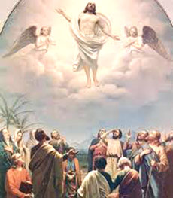
11. ¿Qué sucedió después de estas palabra de Jesús?
Sucedió algo impresionante. Jesús bendijo a los Apóstoles. Y ¡de repente! los Apóstoles vieron que Jesús estaba subiendo y subiendo y subiendo …
Y subía cada vez más alto, más alto y más alto. Y estaba iluminado, radiante, brillante. Y seguía subiendo, ascendiendo al Cielo …
Y los Apóstoles volteaban y volteaban sus cabezas para ver a Jesús subiendo al Cielo.
Hasta que Jesús atravesó una nube y ya no lo pudieron ver más.
Pero los Apóstoles se quedaron extasiados mirando al Cielo, aunque no podían ya ver a Jesús. Y estaban allí sin moverse viendo al Cielo.
12. ¿Qué sucedió, entonces?
No podían quedarse allí paralizados mirando al Cielo. Así que Dios envió a dos Ángeles que les dijeron:
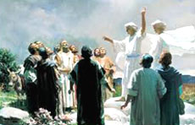
¿Qué hacen ustedes allí mirando al Cielo? Ese mismo Jesús que subió en forma gloriosa al Cielo, algún día va a volver en la misma manera como lo vieron irse.
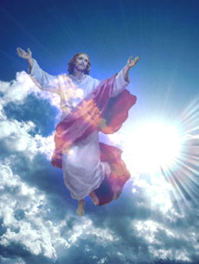
Así que algún día –pero nadie sabe cuándo será ese día- Jesús va a volver del Cielo a la Tierra, para juzgar a vivos y muertos. Y ése será el momento en que todos resucitaremos como Jesús resucitó

LA SEÑAL DE LA CRUZ (Persignarse y santiguarse), pag. 4
PADRE NUESTRO, pag. 11
AVE MARIA, pag. 21

CREDO
Creo en Dios Padre Todopoderoso, Creador del Cielo y de la tierra.
Creo en Jesucristo, su Único Hijo, nuestro Señor,
que fue concebido por obra y gracia del Espíritu Santo
y nació de Santa María Virgen.

Fue crucificado, muerto y sepultado.
Descendió a los infiernos,
y al tercer día resucitó de entre los muertos.
Subió a los Cielos
y está sentado a la derecha de Dios Padre Todopoderoso.
Desde allí ha de venir a juzgar a vivos y muertos.

Creo en el Espíritu Santo,
la Santa Iglesia Católica,
la Comunión de los Santos,
el perdón de los pecados,
la resurrección de la carne
y la Vida Eterna.
Amén.

